
- Alberto Sebastián López Cruz. (25401775)
- Cesar David Bermúdez Campos. (25418891)
- José Ángel Borja Medrano. (25401247)
- Javier de Jesús Salinas Arteaga. (25403425)
- Kelly Raquel Martínez Rocha. (25415613)

  - Kelly Raquel Martínez Rocha. (25415613)

*
*
*
*
*
Integrantes
Actividad 3.1
Análisis de la situación actual

Contenido
1.Introducción 3
2. Identificación de la problemática 3
3. Análisis del proceso actual 3
4. Diseño y aplicación de instrumentos de recolección de datos 4
5. Análisis estadístico descriptivo 4

1.Introducción

2. Identificación de la problemática
Se describe el contexto organizacional seleccionado (empresa, institución), detallando:
Nombre de la organización:
PlayKidsEdu Company
Área o proceso en estudio:
Desarrollo y gestión de la aplicación educativa PlayKids, diseñada para el aprendizaje del inglés mediante experiencias interactivas, dinámicas y accesibles. El enfoque principal es la integración de gamificación y contenidos multimedia (visuales y auditivos) para facilitar la retención del idioma.
Descripción general del problema:
Se identifica una falta de herramientas digitales innovadoras que superen los métodos tradicionales de enseñanza. La problemática central radica en la limitada disponibilidad de opciones que sean realmente efectivas y atractivas, lo que reduce la participación activa y el nivel de interés de los estudiantes.
Impacto de la problemática en la organización:
- Interno: Se presenta una dificultad crítica para optimizar procesos internos y se limita considerablemente la capacidad de innovación tecnológica de la empresa.
- Externo: Los usuarios experimentan desmotivación y dificultades para avanzar efectivamente en sus competencias lingüísticas. Esto resulta en un bajo aprovechamiento de las herramientas y el incumplimiento de los objetivos educativos esperados
Justificación de la necesidad de automatización:
Es fundamental implementar un sistema que organice los contenidos y permita un seguimiento continuo del progreso para personalizar el aprendizaje según el ritmo de cada estudiante. Esta automatización busca reducir errores humanos, optimizar los tiempos de respuesta y consolidar a PlayKidsEdu Company como una organización líder y funcional alineada con las necesidades educativas de Nicaragua.

3. Análisis del proceso actual
Se realiza una caracterización del proceso objeto de estudio:
Nombre del proceso:
Enseñanza tradicional del idioma inglés en niños
Objetivo del proceso:
Brindar a los estudiantes conocimientos básicos del idioma inglés mediante métodos convencionales de enseñanza, utilizando recursos didácticos tradicionales como libros y clases expositivas.
Descripción paso a paso del proceso actual:
- El docente planifica la clase de inglés con base en el contenido del programa educativo.
- Se utilizan materiales impresos como libros, cuadernos y guías didácticas.
- El docente explica el contenido de forma expositiva (habla y los estudiantes escuchan).
- Los estudiantes repiten palabras o frases para practicar pronunciación.
- Se asignan ejercicios escritos para reforzar el contenido.
- El docente revisa manualmente las actividades realizadas por los estudiantes.
- Se brinda retroalimentación general, no siempre personalizada.
- Se aplican evaluaciones tradicionales (pruebas escritas u orales).
- Se registra el desempeño del estudiante de forma manual o básica.
Actores involucrados (ejecutante, responsable, consultado, informado):
- Ejecutante: Docente de inglés
- Responsable: Institución educativa
- Consultado: Padres de familia o tutores
- Informado: Estudiantes

Entradas y salidas del proceso:
Entradas:
- Material didáctico (libros, guías, cuadernos)
- Contenido educativo del programa académico
- Estudiantes
- Tiempo de clase
- Conocimientos previos de los estudiantes
Salidas:
- Conocimientos básicos del idioma inglés
- Ejercicios realizados
- Evaluaciones aplicadas
- Calificaciones obtenidas
- Registro del rendimiento académico
Identificación de problemas (cuellos de botella, redundancias, errores):
Cuellos de botella:
- Dependencia total del docente para impartir el contenido y evaluar.
- Ritmo de enseñanza uniforme, sin adaptarse a las capacidades individuales.
- Limitación del tiempo de clase para reforzar el aprendizaje.
Redundancias:
- Uso repetitivo de métodos tradicionales (lectura, escritura, repetición).
- Ejercicios poco dinámicos que no fomentan la participación activa.
Errores y debilidades:
- Falta de personalización en el aprendizaje.
- Baja motivación e interés por parte de los estudiantes.
- Escasa interacción tecnológica en el proceso educativo.
- Dificultad para medir el progreso real de cada estudiante.
- Retroalimentación limitada y no inmediata.

4. Diseño y aplicación de instrumentos de recolección de datos
Se elaboran instrumentos (encuesta o entrevista) para recopilar información relevante:
Objetivo del instrumento:
El objetivo del instrumento es recopilar información sobre la aplicación PlayKids, enfocada en la enseñanza del idioma inglés para niños y jóvenes de forma gratuita, con el fin de conocer la opinión de los tutores respecto al uso de la plataforma, su funcionalidad y el seguimiento del progreso de los estudiantes.
Población y muestra seleccionada:
La población está conformada por los tutores de niños y jóvenes que utilizan la aplicación PlayKids para el aprendizaje del idioma inglés.
La muestra seleccionada corresponde a los tutores que respondieron la encuesta, cuyos datos se encuentran registrados en la hoja de cálculo de Excel. Esta muestra permite obtener información representativa sobre la percepción y experiencia de los usuarios.
Diseño de preguntas (cerradas y/o abiertas):
Las preguntas fueron diseñadas de manera clara y comprensible, dirigidas específicamente a los tutores.
Se utilizaron preguntas cerradas (de opción múltiple) para facilitar el análisis de resultados, así como algunas preguntas abiertas que permiten a los tutores expresar su opinión sobre la aplicación, el aprendizaje de los estudiantes y el monitoreo de su progreso.
Aplicación del instrumento:
El instrumento fue aplicado mediante una encuesta dirigida a los tutores de los usuarios de la aplicación PlayKids.
La aplicación se realizó de forma digital, permitiendo a los participantes responder de manera rápida y accesible, garantizando la comprensión de cada una de las preguntas.
Recolección de datos:
Los datos fueron recolectados a partir de las respuestas proporcionadas por los tutores en la encuesta.
Posteriormente, esta información fue organizada en una hoja de cálculo de Excel, lo que permitió su análisis e interpretación para evaluar el funcionamiento de la aplicación y el nivel de satisfacción de los usuarios.

5. Análisis estadístico descriptivo
Se procesan los datos obtenidos utilizando técnicas estadísticas básicas:
Tablas de frecuencia:
Barreras de aprendizaje | fi | fr | f%
no, son muy limitados o inexistente | 7 | 0.22 | 21.88
sí, son suficientes | 13 | 0.41 | 40.63
son aceptables, pero faltan herramientas | 12 | 0.38 | 37.50
Total | 32

Disponibilidad Tecnológica | fi | fr | f%
Smartphone | 24 | 0.75 | 75.00%
Computadora | 3 | 0.09 | 9.38%
Tablet | 3 | 0.09 | 9.38%
ninguno | 2 | 0.06 | 6.25%
Total | 32

Características Valoradas | fi | fr | f%
Ausencia total de anuncios | 12 | 0.38 | 37.50%
Capacidad de funcionamiento sin conexión (Offline) | 13 | 0.41 | 40.63%
Herramientas de monitoreo para padres/maestros | 2 | 0.06 | 6.25%
Interfaz visual atractiva | 5 | 0.16 | 15.63%
Total | 32

Impacto Social | fi | Fi | fr | f%
No creo que genere un impacto real | 4 | 4 | 0.13 | 12.50%
Sí, de forma leve | 13 | 17 | 0.41 | 40.63%
Sí, significativamente | 15 | 32 | 0.47 | 46.88%
Total | 32

Gráficos (barras, pastel u otros):
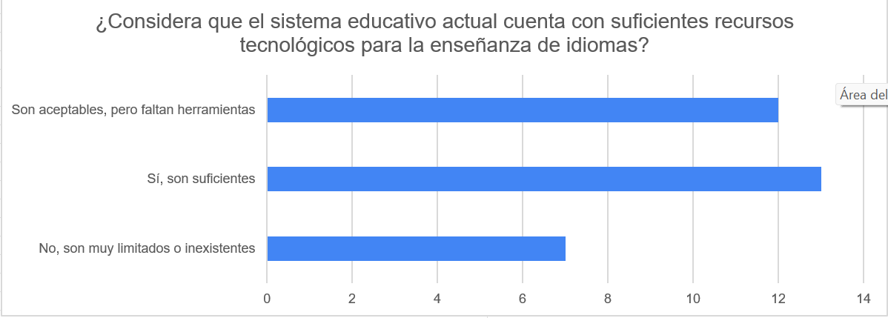

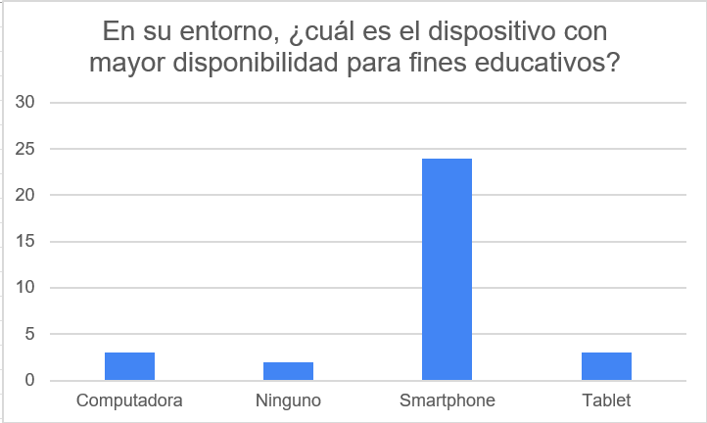

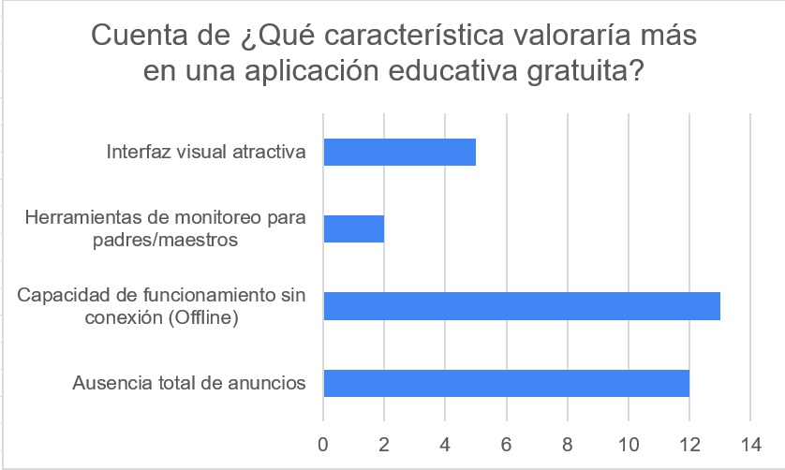

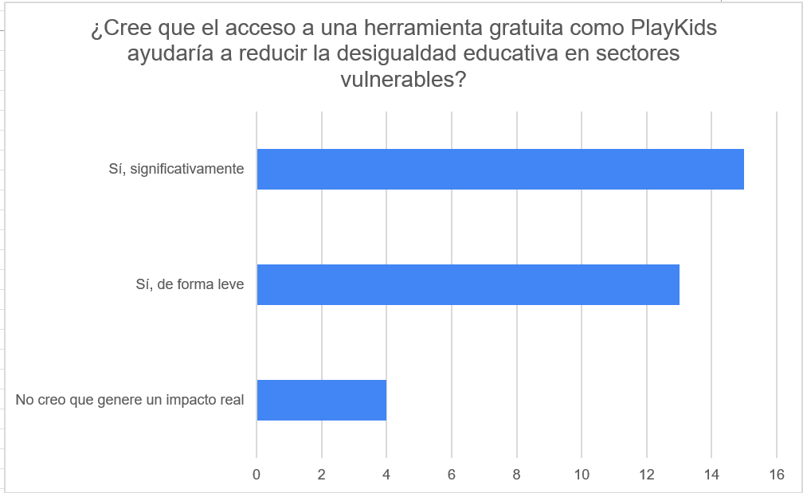

Medidas de tendencia central (media, mediana, moda):

 | ¿Qué tan dispuesto estaría a integrar la app (1-5)? | ¿Cuántos días practicaría? | ¿A cuántas personas recomendaría?
 | 5 | 6 | 2
 | 4 | 3.5 | 7
 | 5 | 6 | 7
 | 5 | 6 | 2
 | 5 | 1.5 | 5
 | 4 | 6 | 5
 | 2 | 6 | 7
 | 5 | 3.5 | 2
 | 5 | 3.5 | 2
 | 5 | 1.5 | 7
 | 5 | 1.5 | 7
 | 3 | 3.5 | 7
 | 4 | 1.5 | 2
 | 5 | 6 | 2
 | 5 | 3.5 | 7
 | 3 | 6 | 7
 | 4 | 6 | 7
 | 4 | 6 | 7
 | 4 | 1.5 | 2
 | 2 | 3.5 | 2
 | 4 | 3.5 | 2
 | 5 | 3.5 | 2
 | 5 | 3.5 | 5
 | 4 | 1.5 | 7
 | 5 | 3.5 | 7
 | 3 | 6 | 7
 | 5 | 3.5 | 7
 | 2 | 6 | 7
 | 5 | 6 | 7
 | 4 | 1.5 | 2
 | 2 | 6 | 5
 | 4 | 6 | 5
Media | 4.13 | 4.16 | 4.97
Mediana | 4 | 3.5 | 6
Moda | 5 | 6 | 7

Interpretación de los resultados:
Los resultados obtenidos a partir de las medidas de tendencia central reflejan una valoración positiva por parte de los tutores hacia la aplicación PlayKids.
En la variable correspondiente a la disposición para integrar la aplicación en la rutina del estudiante, se obtuvo una media de 4.13, una mediana de 4 y una moda de 5. Estos valores indican que la mayoría de los encuestados presenta una alta disposición para utilizar la aplicación, concentrándose las respuestas en los niveles superiores de la escala.
En cuanto a la frecuencia de uso semanal, la media de 4.16 y la mediana de 3.5 sugieren que los estudiantes utilizarían la aplicación entre 3 y 6 días por semana. La moda de 6 refuerza esta tendencia, evidenciando un uso constante y frecuente de la herramienta.
Por otro lado, en la variable relacionada con la recomendación de la aplicación, se obtuvo una media de 4.97, una mediana de 6 y una moda de 7. Estos resultados muestran una alta intención de recomendación por parte de los tutores, lo que refleja confianza en la utilidad y efectividad de la aplicación como recurso educativo.
En conjunto, los datos evidencian una tendencia positiva en todas las variables analizadas, lo que indica que la aplicación PlayKids es percibida como una herramienta útil, accesible y con alto potencial para apoyar el aprendizaje del idioma inglés en niños y jóvenes.

